안녕하세요!

저는 선생님들의 한국어교원자격증 3급 취득을 도와드릴 유니텔연수원 연수지기입니다.

선생님들께서 가장 궁금해 하시는 자격증 취득 과정 및 과정 이수에 대한 설명을 드리려고 하는데요!

먼저! 한국어교원자격증 3급 취득 과정에 대하여 설명을 해드리겠습니다.

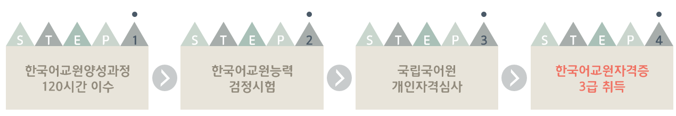

STEP1. 유니텔연수원에서 한국어교원양성과정 120시간을 이수한다.

STEP2. 한국산업인력공단에서 주관하는 한국어교육능력 검정시험에 합격한다.

STEP3. 국립국어원에서 개인자격심사를 받는다.

STEP4. 한국어교원자격증 3급을 취득한다!

여기서 질문! 한국어교원양성과정 120시간 이수증이 없는데, 국립국어원 검정시험 응시가 가능한가요?

🡪 네, 가능합니다. 시험에는 조건 없이 모두 참여할 수 있습니다. 하지만, 시험에 합격 후 120시간 이수증이 있어야 자격증 발급이 가능하답니다.

그렇다면! 유니텔연수원의 한국어교원양성과정 120시간 이수를 위해서는 어떻게 해야 할까요?

유니텔연수원의 한국어교원양성과정의 장점은 바로~ 실습을 온.라.인으로 제출하고 인정받을 수 있다는 점입니다.

교안작성, 참관계획표, 강의참관록, 모의수업을 제출하는 것이 실습내용이며, 120시간의 이수 조건입니다.

유니텔연수원에서는 이 모든 것을 온라인으로 제출 및 평가할 수 있다는 편리함을 갖추고 있답니다.

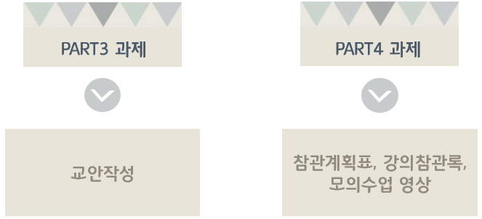

--------------------------------------------------------------------------------

파트 3에서 열리는 교안작성은 “한국어교안작성법”을 수강한 후 교안을 작성하는 것입니다.

추후 작성하신 교안을 바탕으로 모의수업을 진행하니 신경 써서 작성해 주셔야 합니다.

강의실 상단 [교안작성] 탭에서 양식을 다운받아 작성하실 수 있답니다^^



-------------------------------------------------------------------------------

파트 4에서 제출하는 참관계획표는 다른 수강생의 강의를 참관하는 계획표를 작성하는 단계입니다.

강의참관은 총 10시간(10가지의 실습영상)을 참관해 주셔야 하니, 이점 놓치지 마세요^^ (120시간의 이수 조건인 10시간 참관을 위하여 [모의수업] 탭에서 다른 수강생의 모의수업 내용을 보신 후 댓글로 피드백을 5회 이상 남겨주셔야 합니다.)

강의실 상단 [참관계획표] 탭에서 양식을 다운받아 제출 가능하답니다!



---------------------------------------------------------------------------------

계획표를 작성했다면 참관을 하고 참관 일지를 작성해야겠죠?



강의 참관일지는 강의실 상단 [강의참관] 탭에서 양식을 다운 받아 제출하시면 된답니다~

참관일지에 대한 내용은 강의를 직접 진행하신 강사님께서 확인 후 PASS가 됩니다.

---------------------------------------------------------------------------------

마지막! 모의수업 영상제출입니다.

많은 선생님들께서 궁금해 하시고, 어렵게 느끼실지도 모르지만 모의수업! 어렵지 않아요.

모의수업 동영상은 15분 내외로 촬영하여 연수지기에게 e-mail로 직접 제출해 주시면 되는데요,

[uniteacher@unitel.co.kr](mailto:uniteacher@unitel.co.kr)로 동영상을 첨부하여 보내주시면 됩니다.



강의실 상단 [모의수업] 탭에서 다른 수강생의 모의수업 내용으로 도움을 받으셔도 좋습니다.

또한! 120시간의 이수 조건인 10시간 참관하기를 위하여 [모의수업] 탭에서 다른 수강생의 모의수업 내용을 보신 후 댓글로 피드백을 5회 이상 해주시면 120시간 이수 완료!

선생님들의 한국어교원자격증 3급 취득을 응원합니다!

감사합니다> <